Префект СЗАО Алексей Пашков наградил лучших общественных советников округа
05.09.2018
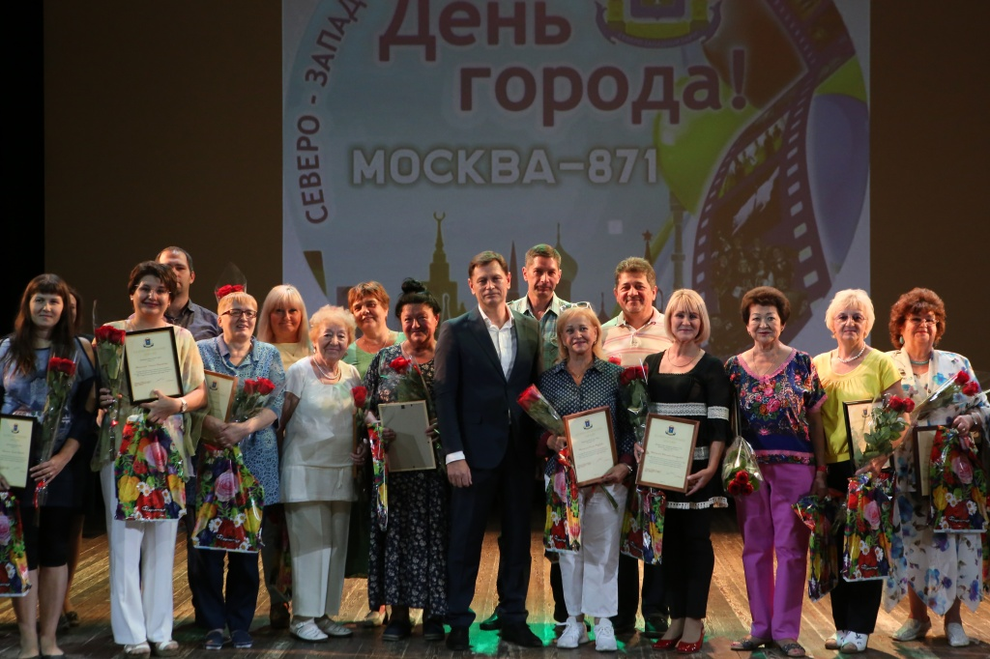
В преддверие празднования Дня города в театре танца Гжель состоялась церемония награждения общественных советников, активно участвующих в жизни округа.
В концертном зале присутствовали самые активные представители всех районов. Каждого поздравил лично префект СЗАО Алексей Па шков и отметил заслуги общественных советников в рамках развития Северо-Западного округа.
- Ваш каждодневный труд невозможно недооценить. Вы вкладываете свою душу, свой опыт в то, чтобы наш округ стал лучше, комфортнее и безопаснее. И благодаря вашей поддержке и вашему неравнодушию нам удается решить больше вопросов и выполнить больше задач. Поэтому сегодня, в канун празднования Дня города, хочу поблагодарить вас за вашу общественную работу и пожелать вам и вашим близким крепкого здоровья и успехов, - сказал в своем поздравлении Алексей Пашков.
Всего были отмечены 24 советника округа. Каждому префект вручил благодарность, цветы и памятные подарки. Кроме того, в рамках программы для почетных гостей прошел праздничный концерт.

Адрес страницы: http://szao.mos.ru/prefektura_szao/prefekt/page-prefect/detail/7552813.html
Префектура Северо-Западного административного округа города Москвы

